Лабораторная работа №2
  - Структуры данных
Умед Джамшедович Назармамадов
Аннотация
В отчёте рассмотрены основные структуры данных языка Julia: кортежи, словари, множества и массивы, а также общие функции для работы с ними (isempty, length, in, unique, reduce, maximum/minimum).
Воспроизведены примеры из методических указаний и выполнены задания для самостоятельной работы: операции над множествами, различные способы построения массивов и векторов, работа с пакетом Primes, вычисление сумм рядов.
Все результаты подтверждены скриншотами выполнения кода в Jupyter Lab.
Содержание

1. Введение

1.1 Актуальность
Структуры данных — кортежи, словари, множества и массивы — базовый инструментарий для представления и обработки данных в любой задаче статистического анализа. Понимание их особенностей в Julia (неизменяемость кортежей, неупорядоченность словарей и множеств, широкие возможности индексации и broadcasting для массивов) необходимо для дальнейшей работы с данными в курсе.

1.2 Цель работы
Изучить несколько структур данных, реализованных в Julia, научиться применять их и операции над ними для решения задач.

1.3 Задачи
- Используя Jupyter Lab, повторить примеры из раздела 2.2 методических указаний (кортежи, словари, множества, массивы).
- Выполнить задания для самостоятельной работы (раздел 2.4): операции над множествами, построение массивов различными способами, работа с пакетом Primes, вычисление сумм рядов.

1.4 Объект и предмет исследования
Объект исследования — структуры данных языка Julia (кортежи, словари, множества, массивы). Предмет исследования — операции над этими структурами и функции, общие для всех структур данных (isempty(), length(), in(), unique(), reduce(), maximum()/minimum()).

1.5 Методы исследования
Практическая работа в интерактивной среде Jupyter Lab: последовательное выполнение примеров кода в ячейках блокнота с анализом полученных результатов.

1.6 Схема выполнения работы
На рис. -Рисунок 1 представлена общая последовательность действий при выполнении работы.


Рисунок 1: Блок-схема выполнения лабораторной работы

2. Теоретическая часть
Кортеж (Tuple) — неизменяемая индексируемая последовательность элементов, индексация с единицы; поддерживает именованные поля (NamedTuple).
Словарь (Dict) — неупорядоченный набор пар «ключ — значение» с доступом по ключу.
Множество (Set) — неупорядоченная совокупность уникальных элементов, поддерживающая теоретико-множественные операции (union, intersect, setdiff, issubset).
Массив — упорядоченная коллекция элементов на многомерной сетке; векторы и матрицы — частные случаи массива. Поддерживает генераторы (list comprehension), broadcasting (.-операции) и гибкую индексацию срезами.
Общие для всех структур функции: isempty(), length(), in(), unique(), reduce(), maximum()/minimum().

3. Материалы и методы
Окружение то же, что и в лабораторной работе №1: WSL2 Ubuntu, Julia 1.10.5, Jupyter Lab 4.6.3 с ядром IJulia. Работа выполнена в ветке feature/lab02 git-репозитория 2026-2--study--computer-practice, блокнот data-structures.ipynb создан в labs/lab02/project/.

4. Выполнение лабораторной работы

4.1 Подготовка
Создана ветка feature/lab02 (рис. -Рисунок 2) и рабочий каталог для блокнота, запущен Jupyter Lab (рис. -Рисунок 3).
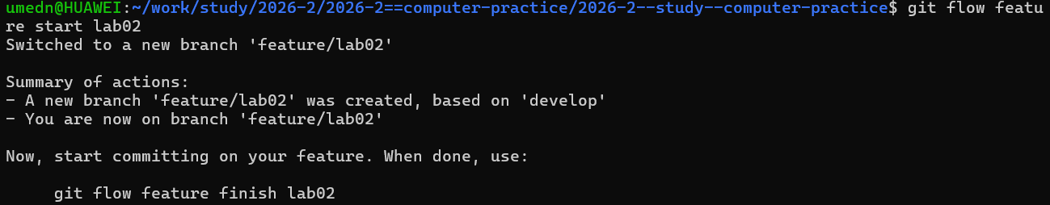
Рисунок 2: Создание ветки feature/lab02

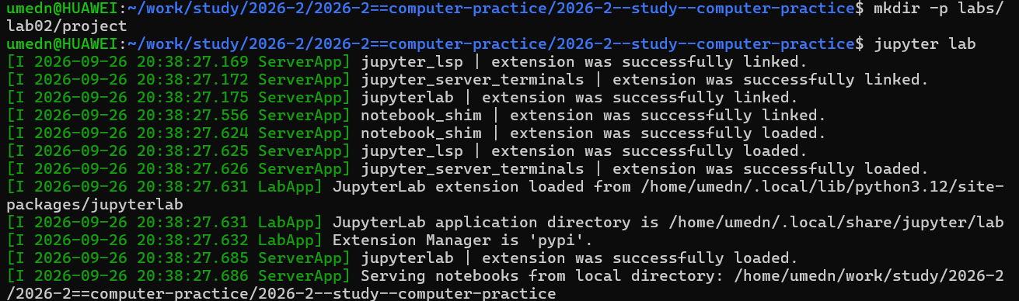
Рисунок 3: Создание каталога проекта и запуск Jupyter Lab

4.2 Раздел 2.2. Структуры данных

4.2.1 Кортежи
Определены пустой кортеж, кортеж строк, кортеж чисел, кортеж со смешанными типами и именованный кортеж (рис. -Рисунок 4).
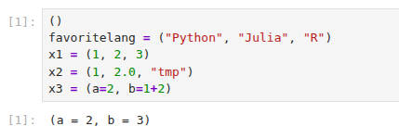
Рисунок 4: Определение кортежей
Продемонстрированы операции над кортежами: длина, индексация, обращение к полям именованного кортежа, проверка вхождения элемента через in() (рис. -Рисунок 5).
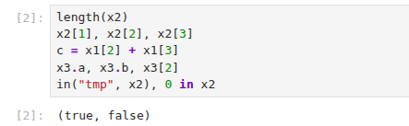
Рисунок 5: Операции над кортежами

4.2.2 Словари
Создан словарь phonebook, показаны keys(), values(), pairs(), haskey(), добавление и удаление элемента (pop!), объединение двух словарей функцией merge() — при совпадении ключей побеждает значение из второго аргумента (рис. -Рисунок 6).
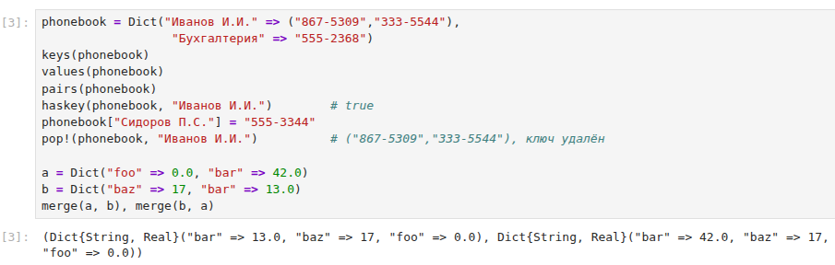
Рисунок 6: Операции над словарями

4.2.3 Множества
Продемонстрированы создание множеств, проверка эквивалентности (issetequal), объединение, пересечение, разность множеств, проверка вложенности (issubset), добавление и удаление элемента (рис. -Рисунок 7).
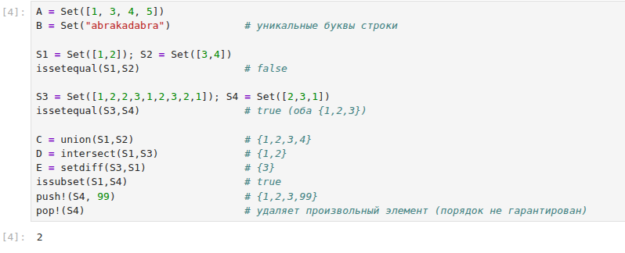
Рисунок 7: Операции над множествами

4.2.4 Массивы
Показаны создание пустых и типизированных массивов, векторов-строк и векторов-столбцов, многомерных массивов, массивов через генераторы (list comprehension), функции ones(), zeros(), fill(), repeat(), reshape(), транспонирование, а также срезы и логическая индексация (ar .> 14, findall()) (рис. -Рисунок 8).
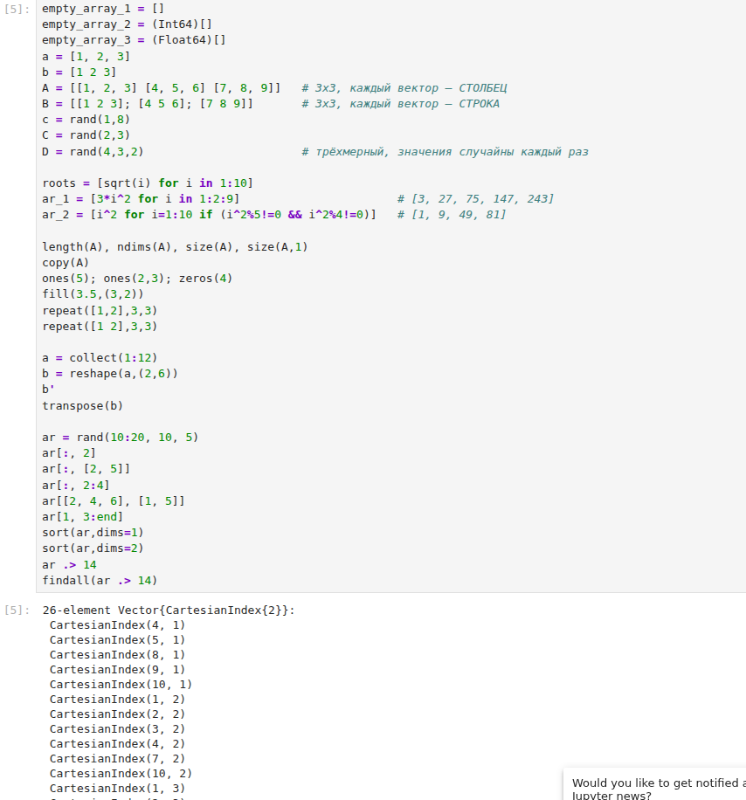
Рисунок 8: Операции над массивами

4.3 Задания для самостоятельной работы (раздел 2.4)

4.3.1 Задание 1
В формулировке задания выражение $P=A∩B∪A∩B∪A∩C∪B∩C$ содержит повторяющееся слагаемое $A∩B$; исходя из структуры формулы (типичная форма разложения через дополнение) второе слагаемое интерпретировано как $A∩\overline{B}$, где $\overline{B}$ — дополнение $B$ до объединения всех трёх множеств. Результат $P=\{0,1,3,4,7,9\}$ (рис. -Рисунок 9, верхняя часть).

4.3.2 Задание 2
Приведены собственные примеры операций над множествами со смешанными типами элементов (числа, строки, символы) — union, intersect, setdiff для множеств типа Set{Any} (рис. -Рисунок 9, нижняя часть).
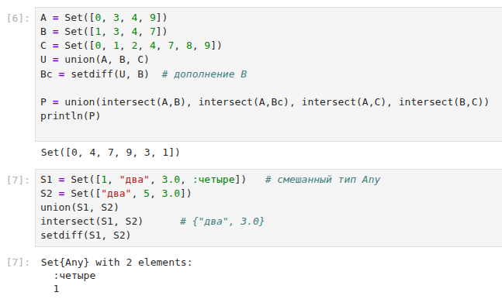
Рисунок 9: Задание 1 (множества A, B, C) и задание 2 (множества смешанных типов)

4.3.3 Задание 3
Выполнены все 14 пунктов задания: построение возрастающего, убывающего и «пирамидального» массивов (3.1–3.3), массивы на основе повторения элементов вектора tmp разными способами (3.4–3.8), массив степеней двойки с подсчётом вхождений цифры (3.9), вектор значений функции $y=e^{x}cos\left(x\right)$ и его среднее (3.10), вектор пар индексов (3.11), вектор с элементами $2^{i}/i$ (3.12), вектор строковых меток (3.13) и обширный набор операций над случайными векторами $x$, $y$ длины 250: разности, линейные комбинации, поэлементные тригонометрические выражения, сумма ряда, фильтрация по условию, статистика по чётности/кратности, сортировка одного вектора по перестановке другого, топ-10 значений и уникальные элементы (3.14) (рис. -Рисунок 10, -Рисунок 11).
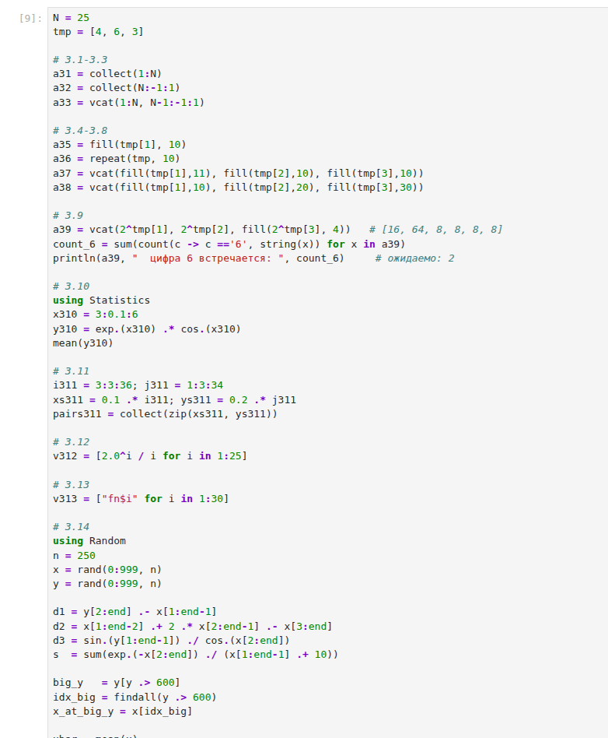
Рисунок 10: Задание 3, пункты 3.1–3.14 (код)

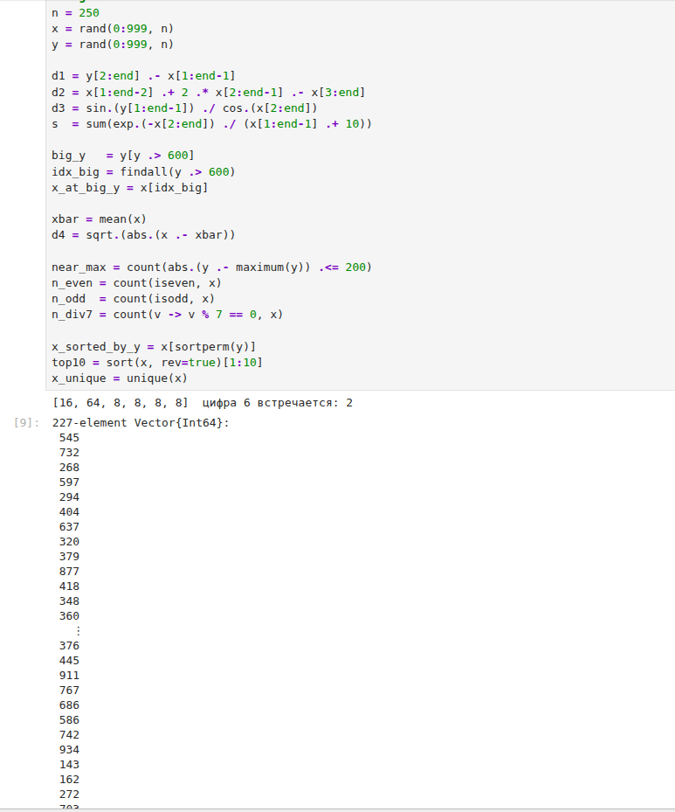
Рисунок 11: Задание 3, пункты 3.1–3.14 (продолжение и результат)
При выполнении пункта 3.9 возникла синтаксическая ошибка в выражении count(=='6', ...) — оператор == нельзя использовать в такой позиции как унарный. Ошибка исправлена заменой на анонимную функцию count(c -> c == '6', string(x)).

4.3.4 Задание 4
Построен массив squares квадратов чисел от 1 до 100, последний элемент равен 10000 (рис. -Рисунок 12).
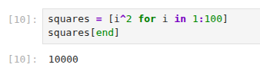
Рисунок 12: Задание 4: массив квадратов чисел

4.3.5 Задание 5
Подключён пакет Primes, сгенерирован массив первых 168 простых чисел, 89-е наименьшее простое число равно 461, срез с 89-го по 99-й элемент — [461, 463, 467, 479, 487, 491, 499, 503, 509, 521, 523] (рис. -Рисунок 13).
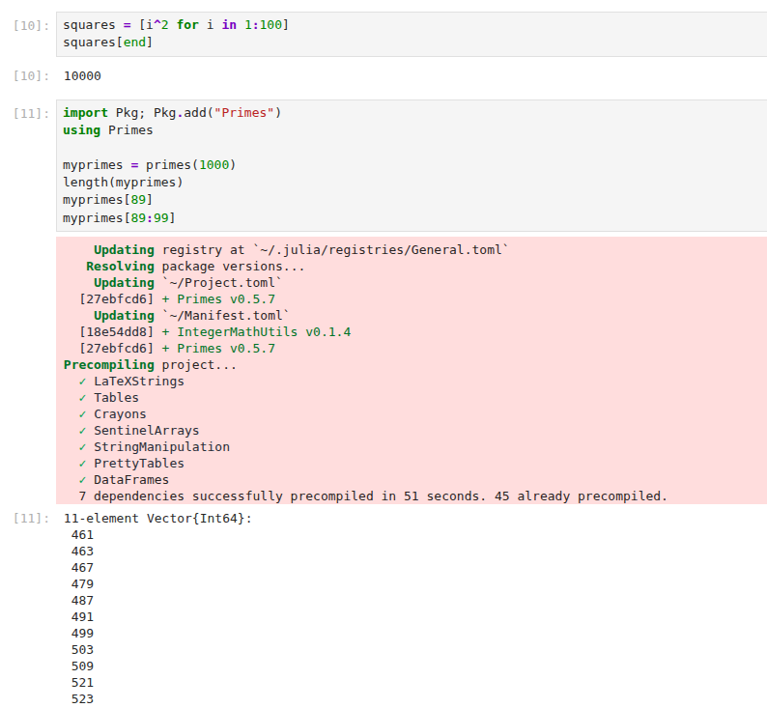
Рисунок 13: Задание 5: пакет Primes

4.3.6 Задание 6
Вычислены суммы: $\sum_{i=10}^{100}{\left(i^{3}+4i^{2}\right)}=26852735$; $\sum_{i=1}^{25}{\left(\frac{2^{i}}{i}+\frac{3^{i}}{i^{2}}\right)}≈2.129×{10}^{9}$; сумма ряда с накопленными частичными суммами $≈170.167$ (рис. -Рисунок 14).
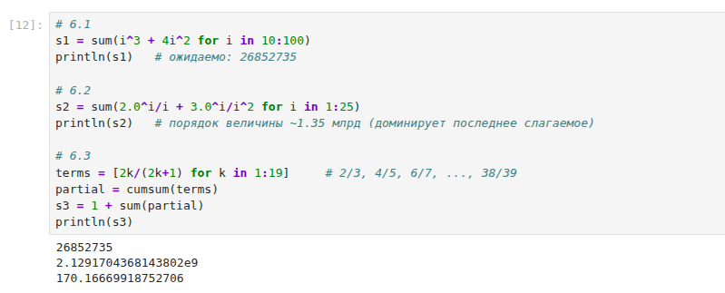
Рисунок 14: Задание 6: вычисление сумм

5. Результаты
- Все примеры раздела 2.2 (кортежи, словари, множества, массивы) воспроизведены, результаты совпадают с методическими указаниями.
- Задание 1 выполнено с учётом уточнения неоднозначной формулы (дополнение множества $B$).
- Задание 2 выполнено на собственных примерах множеств смешанных типов.
- Задание 3 выполнено полностью (все 14 пунктов), включая операции над случайными векторами длины 250.
- Задание 4 и 5 выполнены, значения простых чисел подтверждены (89-е простое число — 461).
- Задание 6 выполнено, все три суммы вычислены.

6. Обсуждение результатов
Работа с множествами и массивами в Julia подтвердила теоретические ожидания: операции над множествами (union, intersect,

